KLASA VIB – CZWARTEK 30.04.2020 R.

Religia
Temat: Św. Wojciech – gorliwy Apostoł nr 39
Przeczytaj temat z podręcznika.
Rozwiąż krzyżówkę i uzupełnij tabelę w zeszycie ćwiczeń.

Język polski
Temat: Szczęście do nas przybywa i podmioty odkrywa.

1. Przeczytaj informacje ze str. 127 z podręcznika „Nauka o języku i ortografia”.
2. Wykonaj ćw. 1 str.127 oraz 5 i 6 str. 237.
3. Dla chętnych: wybierz jedno ćwiczenie z zeszytu ćwiczeń i wykonaj je.

Technika
Temat: Rzuty aksonometryczne - ćwiczenia (podręcznik strona 48)
Rodzaje aksonometrii
Wyróżnia się pięć rodzajów rzutów aksonometrycznych:
- izometria,
- dimetria prostokątna,
- dimetria ukośna (aksonometria kawalerska),
- dimetria ukośna boczna,
- aksonometria wojskowa.
Odwzorowując przedmiot w jednym rzucie należy przedstawić jego trzy podstawowe wymiary - wysokość, szerokość i głębokość. Dlatego też w rzutowaniu aksonometrycznym rzutnię tworzą odpowiednio trzy osie: X, Y, Z.
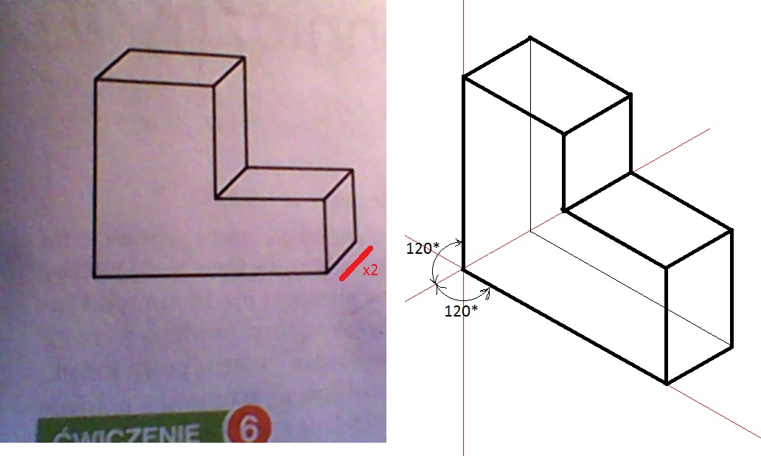
Zadanie 1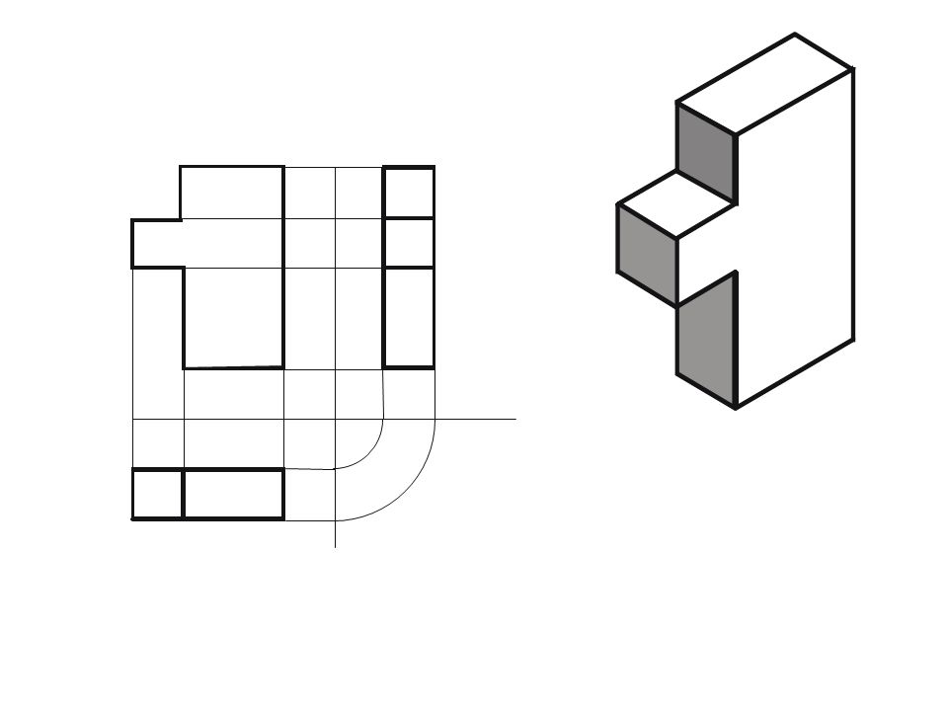
Narysuj przedstawiony model w dimetrii ukośnej
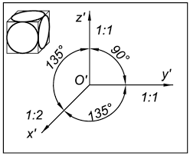

Język angielski

Temat: The Present Perfect Tense-exercises. Czas teraźniejszy dokonany – ćwiczenia.
Instrukcja dla ucznia: Podręcznik str. 85
Zeszyt ćwiczeń str. 63,79

Matematyka

Temat: Równania w zadaniach tekstowych.

